Innovationen und besondere Eigenschaften der ETERNITA:  
Zwei frei wählbare eingebaute Frequenzweichensysteme - für Innen- oder Außenbereich und die dynamische Anpassung des Klangbildes an die räumlichen Gegebenheiten  
3-stufiges Bassreflexrohrsystem mit „variomembran“ - passt die Dämpfung des Tieftongehäuses selbständig der gegebenen Lautstärke an und sorgt bei jeder Lautstärke für einen sauberen, trockenen und impulstreuen Bass Synchronisation der Frequenzweichen durch Quarzkristalle - für eine deutlich verbesserte Phasenlinearität, eine klare Ortbarkeit des gesamten musikalischen Geschehens und ein extrem präzises Impulsverhalten Gold - Platzierung von reinem Gold an bestimmter Stelle für höchste Schwingungsinformation, für Reinheit, Klarheit und Gesundheit.

Campanoid Doppelreflexionskegel aus massivem Schweizer Birnbaum

Technische Daten:

2 x 3-Wege Lautsprechersäulen

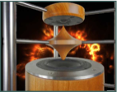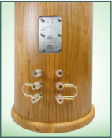

2 x 180 Watt RMS an 4 Ohm

Zubehör:

2 x 6 m Anschlusskabel  
2 x High-End-Stecker  
Material:  
7-Schicht verleimtes Echtholz mit Deckfurnier

Streben/Platten aus V2A Edelstahl

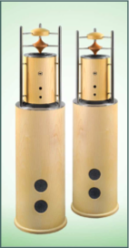

Lautsprechersäulen:

Höhe: 120,0 cm  
Ø Korpus: 30,0 cm  
Ø Fuss: 32,0 cm  
Gewicht: 25,3 kg (per Säule) Gewährleistung: 2 Jahre, nach gesetzlicher Regelung

Landeshändler Schweiz:

Giorgio Benedetti, Elodia, Elbastrasse 14, 8636 Wald

Email: [giorgio@elodia.ch](mailto:giorgio@elodia.ch) tel. +41 (0)55 2467 46 51 [www.elodia.ch](http://www.elodia.ch)